“创业有你 '就'在吉林” 吉林省2021届职业院校
毕业生留省就业专场网络视频招聘会企业参会指南
- 报名准备
- 登录注册（已注册用户请直接登录）
- 登录注册网址https://cas.hjiuye.com/login?service=https://www.hjiuye.com/action/Common/index，已注册单位请输入用户名和密码直接登录，新用户请点击下方“立即注册”，按照页面提示进行注册，请使用Google Chrome或360安全浏览器；
- 单位注册成功并且登录后，请前往“单位信息”，完善单位信息并进入“单位资质验证”，提交相关资料，进行企业资质和实名验证，公司名称与营业执照名称必须一致，否则无法通过平台和学校审核；
- 如注册时显示“该用户已存在”，说明您已经是平台用户，请使用慧就业平台已有账号登录或联系客服重置用户名和密码，慧就业平台企业客服联系方式：17600673259（微信同号）。

- 入驻吉林科技职业技术学院（已入驻请忽略）
进入“学校管理”，搜索“吉林科技职业技术学院”，点击学校后方“申请入驻”按钮，提交入驻申请，学校入驻审核通过后可报名本场双选会。
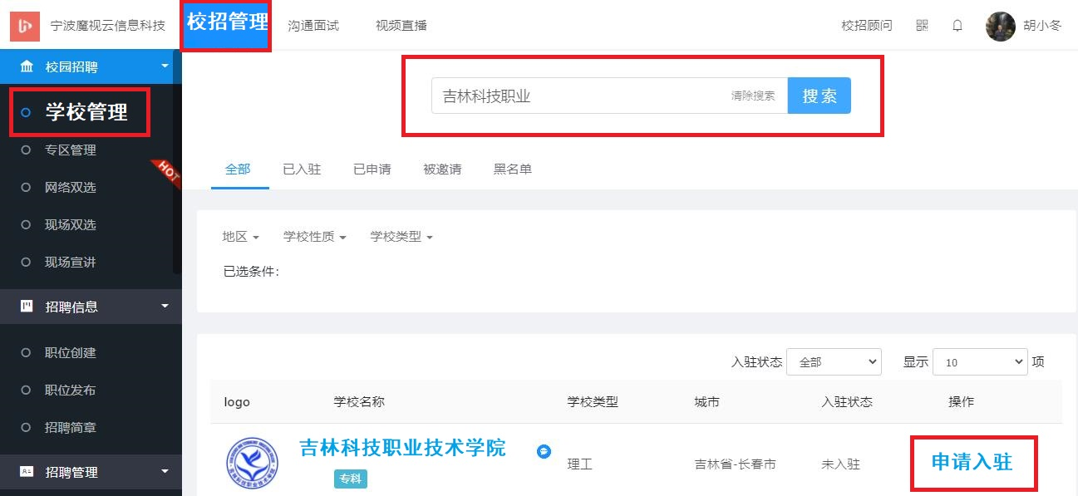
- 职位创建（已经创建职位请忽略）
登录后请进入“职位创建”，点击右上方“创建职位”。
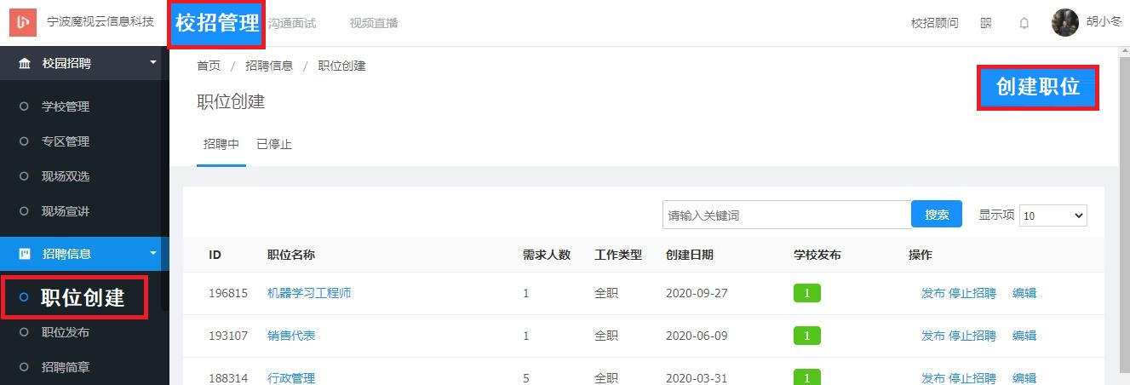

- 报名参会
- 单位报名
进入“校招管理-现场双选-未报名”，搜索本场双选会，点击后方“报名”按钮，提交职位和其他报名信息（报名前请务必进入“职位创建”栏目，创建校招职位），学校将分批集中审核，请登录慧就业查看结果或留意我校发送的短信通知。
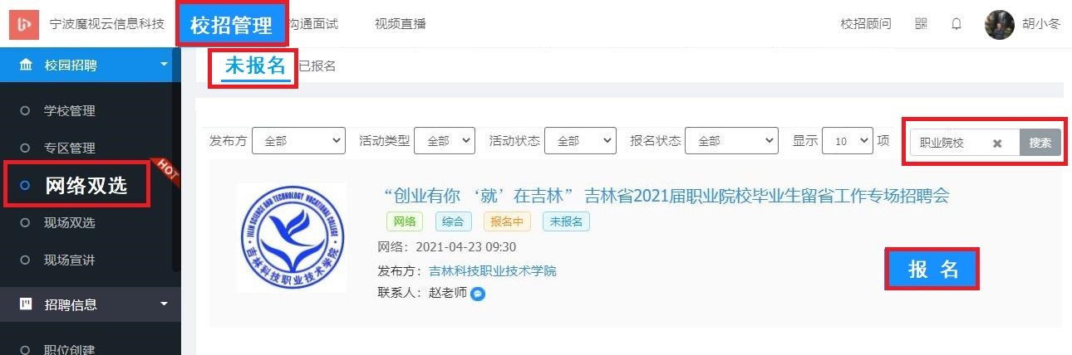
- 网络参会
- 入场
参会资格审核通过后，请进入“招聘管理-现场双选”栏目查找本场双选会，点击双选会列表后方“学生大厅”按钮，进入网络会场。
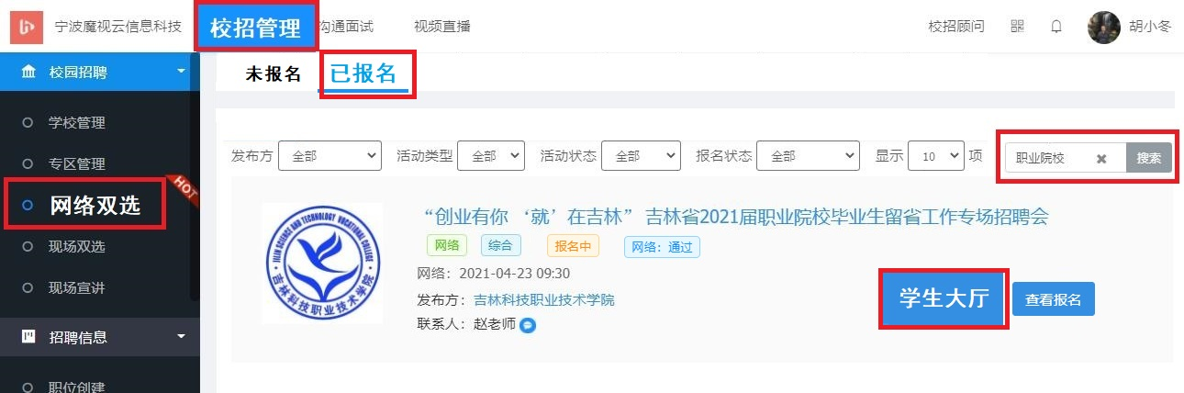
- 网络参会
进入会场后，可以看到报名参会学生的信息。用人单位可按照专业关键字搜索学生，点击“简历详情”查看学生文字简历，点击“视频简历”查看学生视频简历，点击“沟通面试”进入沟通面试页面与学生沟通、邀请学生投递简历并进行远程视频面试。
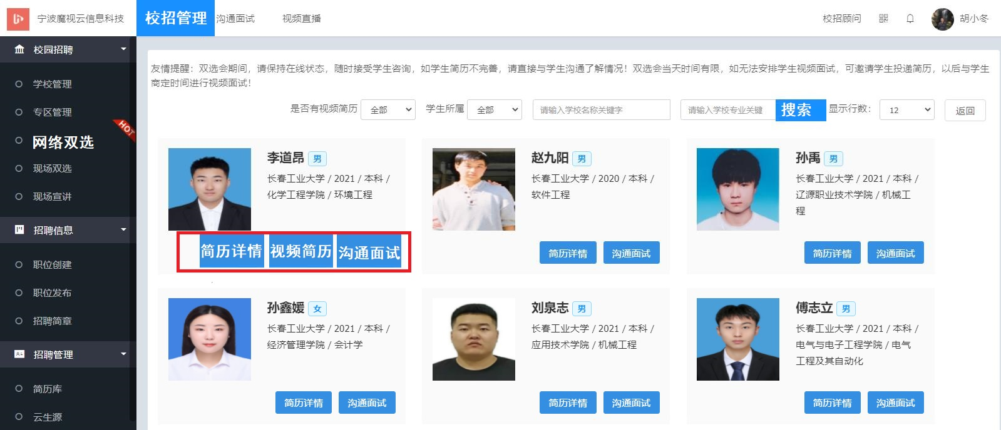
- 简历管理
建议收取纸质简历的同时，要求学生在线投递简历，学生在线投递的简历可以在简历库中查看。
- 平台技术支持
使用过程中遇到任何问题，可以拨打企业客服电话17600673259（微信同号）。

